ÁRBOL DE DIRECTORIOS

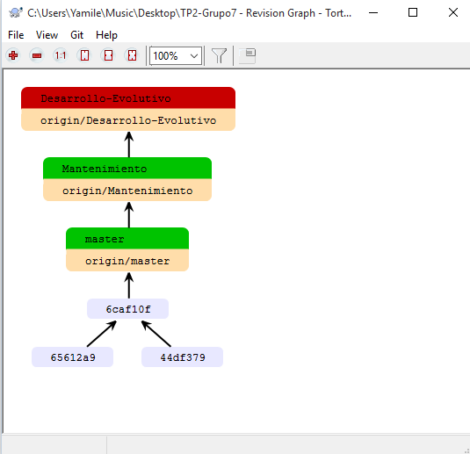

MENÚ CONTEXTUAL DEL TORTOISE

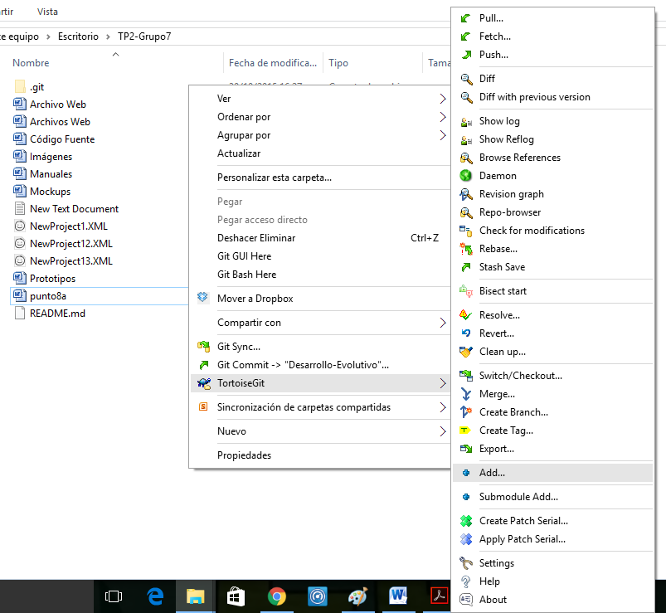

8 c)

Captura de pantalla al realizar “Diff Witch Previous Version”

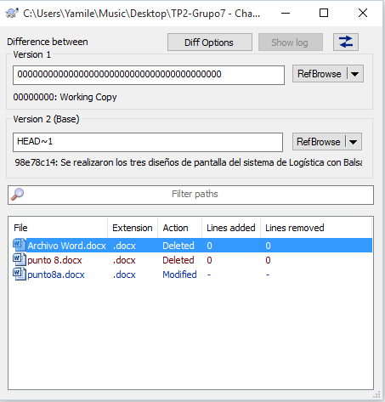

8 d)

Captura de pantalla al realizar Show log

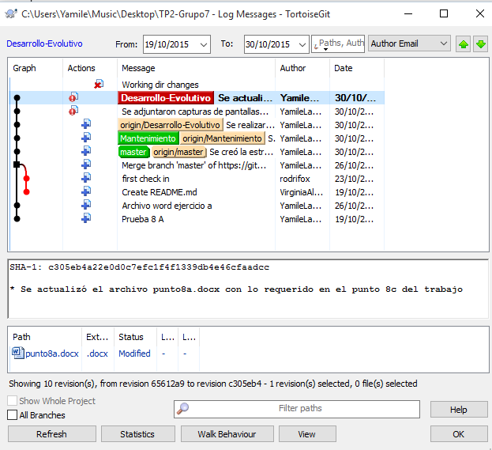

8 e)

Se adjunta captura de pantalla al realizar Revision Graph

